INS GUILLEM CATÀ

DEPARTAMENT EDUCACIÓ VISUAL I PLÀSTICA

Assignatura: Educació Visual i Plàstica Grup: 1r ESO

Curs: 2019/2020 Avaluació: 3a Avaluació

Competència Artística 1 (ANALITZAR OBRES D’ART)

**FEINA DEL 18 AL 24 DE MAIG**

**DATA D’ENTREGA: Diumenge 24 de Maig**

* ARTISTA DE LA SETMANA:

Ja podeu consultar en el *Moodle* de l’assignatura a l’artista de la setmana: **Andy Warhol.**

* TREBALL DE LA SETMANA:

Si recordeu quan estudiarem l’obra de la setmana de Van Gogh a classe, vaig parlar-vos de la pel·lícula nominada a l’Oscar al millor llargmetratge d’animació en 2017, **‘Loving Vincent’**, i vam veure el següent vídeo per saber com estava feta aquesta pel·lícula que contava una part de la vida de Van Gogh. Si no el recordeu torneu-lo a mirar abans de veure la pel·lícula.

**TRAILER ‘COM ES VA FER LA PEL·LICULA’:**

***'Loving Vincent', 65.000 cuadros de Van Gogh para hacer una película***

<https://www.youtube.com/watch?v=ZQFS8r9nc6E&t=3s>

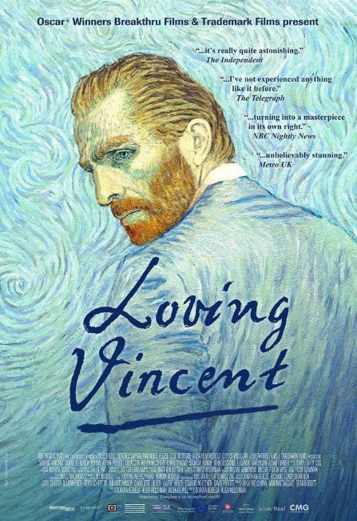

**FITXA TÈCNICA DE LA PEL·LICULA:**

<https://www.filmaffinity.com/es/film302768.html>

**SINOPSIS DE LA PEL·LICULA:**

Any 1891. Un any després de la mort de Vincent van Gogh, el carter Roulin li demana al seu fill Armand que lliuri personalment l'última carta de Van Gogh al seu germà, Theo, després que els seus intents previs d'enviar-la-hi haguessin fallat. Malgrat no haver apreciat a Van Gogh i recordar l'incident quan el mort es va mutilar la seva orella i la hi va donar a una prostituta, Armand accepta amb disgust degut a l'afecte del seu pare pel pintor...

**TREBALL DE CASTELLÀ I VISUAL I PLÀSTICA:**

* + Després de veure la pel·lícula heu de tornar a veure els últims minuts de la pel·lícula i **transcriure el que diu la carta de Van Gogh** en un document de text. Aquesta carta **anirà acompanyada d’un dibuix de Van Gogh** que haureu de fer en un full a part, fer-li una foto i inserir-lo en la part de sota de la carta. Per fer aquest dibuix haureu de copiar un dels dibuixos que surten a la pel·lícula.

No oblideu signar la carta com a Van Gogh (busqueu com era la seva signatura a Internet) i fer servir el format per escriure una carta.

* + A continuació, en el mateix document heu d’inventar-vos **una carta nova, fent-vos passar per Theo**, el germà de Van Gogh, imaginant que SÍ que va rebre aquesta última carta del seu germà, i pensant que li contestaria Theo al seu germà. Recordeu que la carta ha d’estar en **Castellà** i amb el **format** que te una **carta**.
  + **ENTREU A LA FEINA D’AQUESTA SETMANA DE CASTELLÀ PER MIRAR COM ÉS L’ESTRUCTURA D’UNA CARTA.**



**PEL·LÍCULA COMPLETA:**

A continuació mireu la pel·lícula completa en el següent enllaç, i feu-lo amb un bolígraf i un paper al costat, per anotar en els minuts que hi ha algun quadre que us agradaria poder dibuixar en la vostra carta.

<https://drive.google.com/open?id=1vV7ojmp90ZhcskRyk7QQdPUkmGyBhoVs>

(Si teniu ***Netflix***, també esta en la seva plataforma, si la voleu veure des del sofà!)

* **Ens haureu d’enviar a l’Arantza i a mi el mateix email en CASTELLÀ amb el document de text amb la carta transcrita i el dibuix que va fer Van Gogh en la carta i la carta que li va contestar el seu germà Theo, com a molt tard el diumenge 24 de Maig.**